本网-综合资讯

剑阁县白龙小学校

蓄势待发 根本“篮”不住
11月14日，剑阁县2023年中小学“乐运动”体育节篮球比赛在终场哨声中落幕。经过激烈的决赛角逐，白龙小学校男子、女子篮球队以顽强拼搏的精神和稳扎稳打的作风斩获剑阁县2023年体育节篮球比赛小学男子组、女子组双冠军。
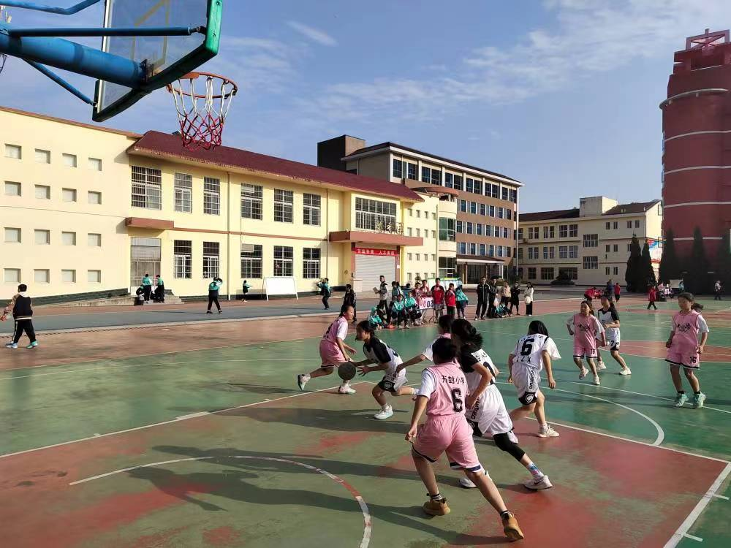
该校的代表队，队员们在赛前积极投入日常训练，以高度的热情和不懈的精神完成每一项训练计划，张晓峰和周洪波两位教练对所有队员进行了系统的训练和技术指导，从个人防守到团队联动，都进行了严密的部署。
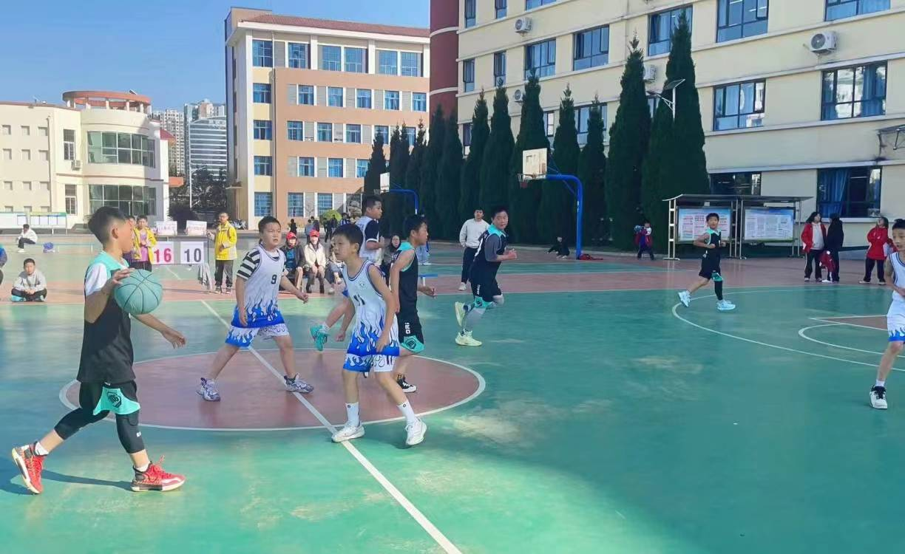
队员们在每一场比赛中都充分发挥了自己的实力和潜力，积极应对进攻、灵活展开反击、默契配合防守，加上所有队员迎难而上的决心、势在必得的目标和教练精准无误的指挥，男子组和女子组以出色的表现成功夺得冠军头衔。
优异成绩的背后离不开运动员自身的坚持与汗水，离不开教练的训练和指导，离不开学校的支持与鼓励。借体育节篮球活动为平台展现学生“体”育发展的重要性，这不仅是白龙小学篮球队的荣誉，更是学校实施“五育并举”结出的又一次硕果。
（张萌）

